Phụ lục
DANH SÁCH THỦ TỤC HÀNH CHÍNH THỰC HIỆN TẠI UBND XÃ, PHƯỜNG
(Ban hành kèm theo Công văn số: /UBND-NVKS ngày /7/2025 của UBND tỉnh)
STT | Mã TTHC | Tên TTHC | Lĩnh vực | Cấp thực hiện | Mã QR
1 | 1.012971.000.00.00.H15 | Thành lập hoặc cho phép thành lập cơ sở giáo dục mầm non độc lập | Các cơ sở giáo dục khác (Bộ Giáo dục và Đào tạo) | Cấp Xã | 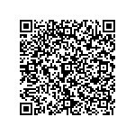
2 | 2.002481.000.00.00.H15 | Chuyển trường đối với học sinh trung học cơ sở. | Giáo dục trung học (Bộ Giáo dục và Đào tạo) | Cấp Xã | 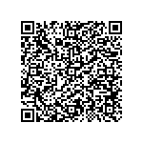
3 | 3.000182.000.00.00.H15 | Tuyển sinh trung học cơ sở | Giáo dục trung học (Bộ Giáo dục và Đào tạo) | Cấp Xã | 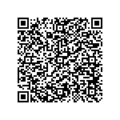
4 | 1.001622.000.00.00.H15 | Hỗ trợ ăn trưa đối với trẻ em mẫu giáo | Giáo dục và Đào tạo thuộc hệ thống giáo dục quốc dân (Bộ Giáo dục và Đào tạo) | Cấp Xã | 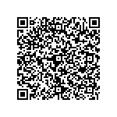
5 | 1.005099.000.00.00.H15 | Chuyển trường đối với học sinh tiểu học | Giáo dục tiểu học (Bộ Giáo dục và Đào tạo) | Cấp Xã | 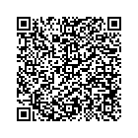
6 | 2.002771.H15 | Xét duyệt trẻ em nhà trẻ bán trú hỗ trợ kinh phí, hỗ trợ gạo | Giáo dục và Đào tạo thuộc hệ thống giáo dục quốc dân (Bộ Giáo dục và Đào tạo) | Cấp Xã; Cơ quan khác | 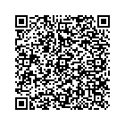
7 | 2.002770.H15 | Xét duyệt học sinh bán trú, học viên bán trú hỗ trợ kinh phí, hỗ trợ gạo | Giáo dục và Đào tạo thuộc hệ thống giáo dục quốc dân (Bộ Giáo dục và Đào tạo) | Cấp Xã; Cơ quan khác | 